VISUAL TEST PROCESS
员工薪酬福利咨询系统 · 权限场景测试过程
可视化流程、六条执行用例、量化门禁与证据留档
文档编号：TEST-04
执行角色：安全工程师、后端负责人
建议时长：1 个工作日
版本：1.0
日期：2026-11-06

本场景目标
验证员工、管理员、未登录用户、跨用户对象和 CSRF 请求均遵循最小权限与审计要求。

一、可视化测试流程
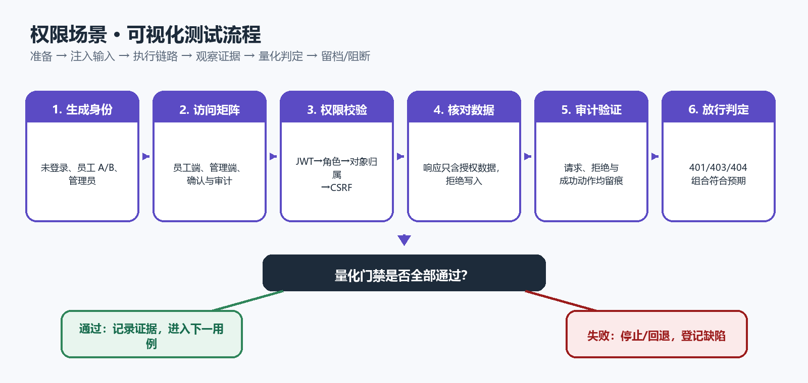
图 1 权限场景执行链路与通过/阻断分支

二、关键量化门禁
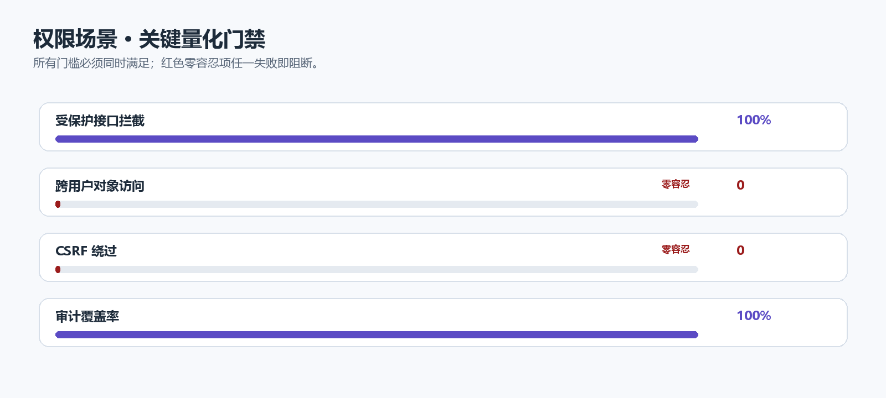
图 2 权限场景关键门槛

三、执行前检查
- 确认代码版本、数据库迁移版本和测试数据版本一致。
- 清空或隔离上一轮测试的会话、工单与确认缓存。
- 记录执行账号、角色、DeepSeek 模式（Mock/真实）和时间。
- 准备数据库前后快照、SSE 抓包和必要的页面截图。

四、测试用例执行步骤
用例 | 场景与前置 | 执行/输入 | 预期与量化门槛
P-01 未登录访问 | 无 Cookie、无 Bearer Token。 | 访问 /chat、确认接口、/admin 和 /api/admin/*。 | 所有受保护资源返回 401 或重定向登录；数据读取和写入均为 0。
P-02 员工访问后台 | 普通员工 token。 | 访问 /admin、知识上传、提示词管理和审计接口。 | 全部返回 403；后台数据和知识库变更 0 条。
P-03 管理员访问员工问答 | 管理员 token。 | 调用 /chat 和员工确认接口。 | 返回 403；管理员创建/提交员工工单 0 条。
P-04 跨用户确认 | 员工 B 获取员工 A 的 confirmation_id。 | 员工 B 调用确认接口。 | 返回 404；员工 A 的待确认动作仍可由 A 执行；越权消费 0 次。
P-05 CSRF | 使用 Cookie 登录，不携带或携带错误 X-CSRF-Token。 | 调用 /chat、确认、上传、删除、提示词发布接口。 | 全部返回 403 CSRF_INVALID；状态变更 0 条。
P-06 审计权限与留痕 | 分别使用员工和管理员 token。 | 访问对话审计、Agent 决策日志和违规标记接口，并执行一次管理员操作。 | 员工 403；管理员 200；成功敏感操作审计覆盖率 100%；Token/密钥泄露 0。
表 1 权限场景六条量化用例

五、逐项证据记录
- 账号、角色与 Token 类型
- 接口、HTTP 状态、错误码
- 对象 ID 与所有者
- Cookie/CSRF 组合
- 审计日志与数据变更记录
执行时间 | 执行人 | request_id | 实际结果 | 证据位置
表 2 实际执行记录模板

六、判定与输出
- 全部用例执行完成，未执行项必须说明原因和批准人。
- 所有量化门禁同时满足；零容忍项任一失败即判本场景失败。
- 失败项登记缺陷编号、复现步骤、request_id 和影响范围。
- 本场景通过后才允许进入下一场景；失败则修复并全量回归。
场景结论
通过 / 有条件通过 / 不通过（执行后选择其一，并由 QA 与模块负责人签字）

